**2019龙岩市永定区初中物理竞赛预选试题**



考试时间：60分钟 总分：100分

**一、单项选择题（每题3分，共24分）**



1．动车组列车进站前的减速过程分为两个阶段进行:第一阶段采用“再生刹车”技术，速度从250km/h减至90km/h，这期间停止动力供给，列车依靠惯性继续前行；第二阶段采用机械制动刹车，速度从90km/h开始不断减小直至停止。整个减速过程均带动发电机发电以节约能源。关于列车进站过程中的能量转化，下列说法正确的是( )

A.第一阶段减小的动能全部转化为电能，即电能等于减小的动能。

B.第一阶段减小的动能有一部分转化为电能，即电能小于减小的动能。



C.第二阶段减小的动能主要转化为内能，且内能等于减小的动能。



D.第二阶段减小的动能主要转化为内能，且内能大于减小的动能。

2.一学生用100N的力将质量为0.5kg的球迅速踢出，在水平路面上滚动20m远，则该同学对球做的功是（　　）



A. 2000J B. 100J  
C. 50J D. 无法确定

3．如图所示，用两根绝缘细线挂着两个质量相同不带电的小球A和B，此时上、下线所受的拉力分别为TA、TB；如果让小球A带正电，B带负电，上下细线受到的拉力分别为T′A、T′B，则（　　）

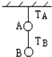

A．T′A=TA T′B=TB B．T′A＜TA T′B＜TB



A.

C．T′A＞TA T′B＞TB D．T′A=TA T′B＜TB

4．如图（1）所示，边长为10cm的立方体木块A通过细线与圆柱形容器底部相连，容器中液面与A上表面齐平。从打开容器底部的抽液机匀速向外排液开始计时，细线中拉力F随时间t的变化图像如图（2）所示。木块密度ρ = 0.5×103kg/m3，容器底部面积为200cm2，g = 10N/kg。下列说法中正确的是（ ）

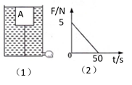

A．随着液体的排出，木块受到的浮力不断减小 B．抽液机每秒钟排出液体的质量是10g

C．容器中的液体是酒精 D．第 30 s 时，木块露出液面的高度是 2cm

5．甲、乙、丙三只灯泡，按如图所示连接时恰好都能正常发光。当甲灯由于接触不良而熄灭时，则以下可能发生的是（ ）

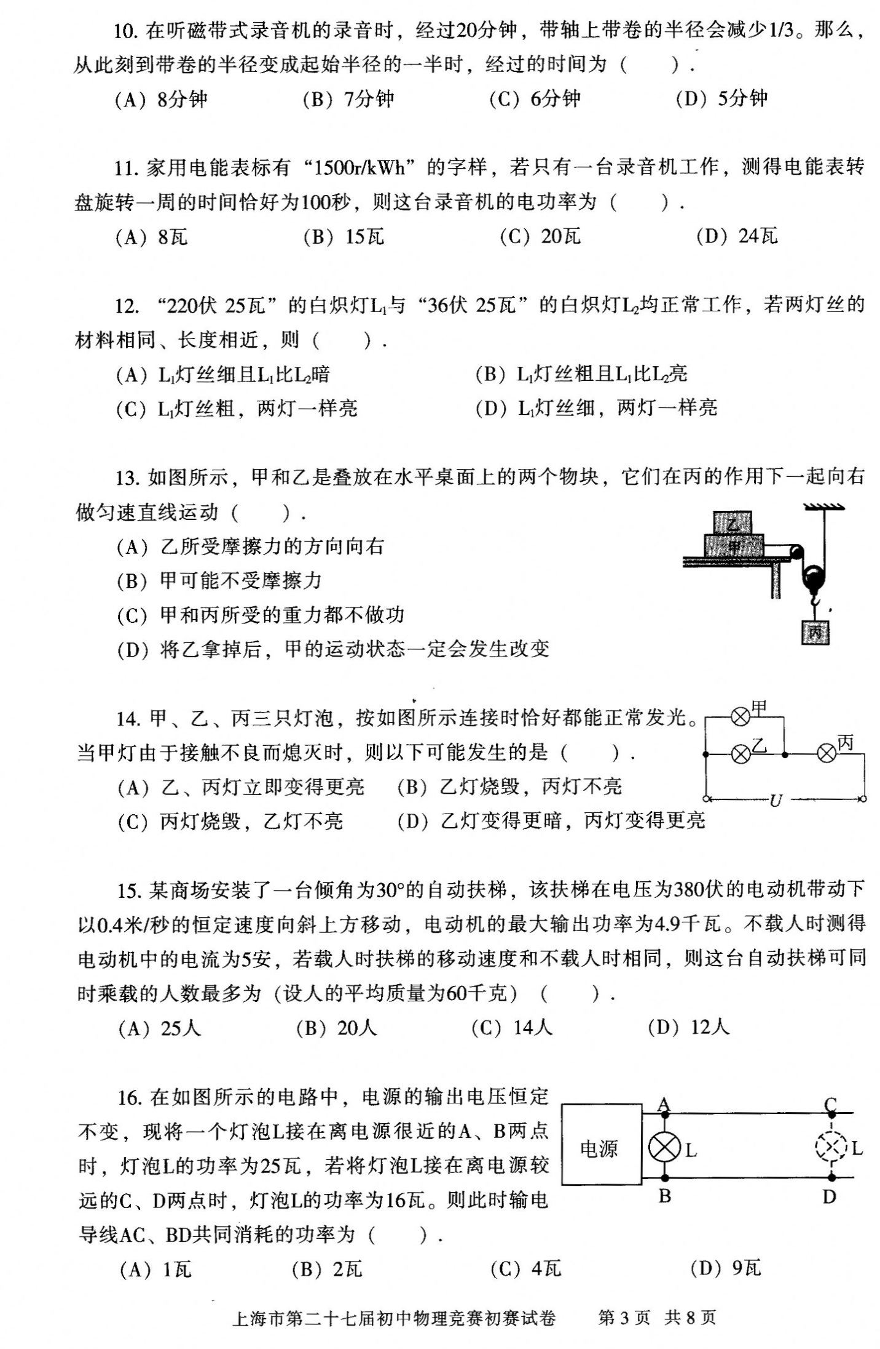

A. 乙、丙灯立即变得更亮B. 丙灯烧毁，乙灯不亮

C. 乙灯烧毁，丙灯不亮 D. 乙灯变得更暗，丙灯变得更亮

6．学习了透镜的有关知识后，为了把一束从左侧射入的较宽的平行光变为较窄的平行光，小王同学找来了三只薄透镜，其中凸透镜L1的焦距是5cm，凸透镜L2的焦距是3cm，凹透镜L3的焦距是2cm．小王分别设计了如图所示的四种光路，能够达到目的是（　　）



[来源:学科网]

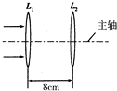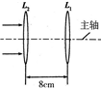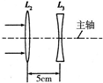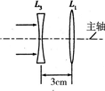

A

B

C

D

7.因为地震，造成了很多堰塞湖，假设有一块立方体石块堵住了水的去路，设水的密度为*ρ*，石块的质量为*m*，石块的左右侧面为正方形，边长为*a*，宽度为*b*，石块与地面足够粗糙，不会滑动，水若能推倒石块，则石块的宽度*b*应该满足的条件是（　　）

D.

C.

B.

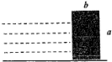

**8.** 在炎热的夏天，当我们吃冰棒的时候，常常看到在冰棒的周围有“白气”冒出，关于这个“白气”，下列说法中正确的是（ ）



A.“白气”是冰棒上的冰升华的结果，“白气”应该上升

B.“白气”是冰棒上的冰升华的结果，“白气”应该下降[来源:学.科.网Z.X.X.K]

C.“白气”是空气中的水蒸气液化的结果，“白气”应该上升

D.“白气”是空气中的水蒸气液化的结果，“白气”应该下降[来源:Zxxk.Com]

**二、填空题（3小题，共28分）**

　9．（4分）物理上常把电流的形成与水流的形成进行类比，阅读以下材料，完成填空。

（1）水管中的水朝一定方向流动，就会形成水流，如图甲所示。设水流动的速度为v，水管的横截面积为S，水的密度为*ρ*，则在t时间内流过水管某一横截面的水的体积V= ，在t时间内流过该横截面的水的质量m= ，单位时间内流过该横截面的水的质量即水流量I′= 。\

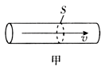

（2）导体中的自由电荷发生定向移动就会形成电流，物理学中把单位时间内通过导体某一横截面的电荷量叫做电流强度，用I表示。如图乙所示，已知金属导体的横截面积为S，导体中单位体积内的自由电荷数为n，每个自由电荷的电荷量为q，自由电荷定向移动的速度为v，请你仿照（1）中水流量的推导过程，推导出电流强度I的表达式______．（用已知量符号表示）

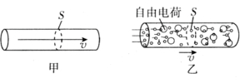

10.（4分）两个同样的开口容器用两根同样的管子连通且装满水，两管各用阀门关闭（如图所示）。两容器里水温保持恒定，左边的容器里水温为t1，右边的容器里水温为t2，并且t1＞t2＞4摄氏度。如果阀门K1保持关闭状态，打开阀门K2，则容器里的水将  （选填：从左向右、从右向左、不会）通过阀门K2；此后打开阀门K1，则容器里的水将 （选填：从左向右、从右向左、不会）通过阀门K1。

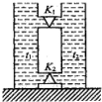

11.（2分）有一种亮度可以调节的小台灯，其电路图如图甲所示。电源电压保持不变，通过灯泡L的电流跟其两端电压的关系如图乙所示。调节滑动变阻器，当灯泡两端电压为12V时，滑动变阻器接入电路的电阻为R1，此时灯泡L电阻与R1的比值为4:1；再次调节滑动变阻器R，使灯泡L的功率为3.6W，此时滑动变阻器R连入电路的阻值为 Ω。

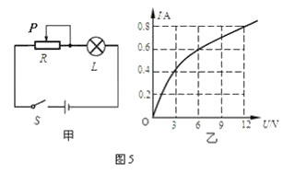

**2019龙岩市永定区初中物理竞赛试题答题卷**

学校： 姓名： 考号： 得分：

**一、单项选择题（每题3分，共24分）**

|  |  |  |  |  |  |  |  |  |
| --- | --- | --- | --- | --- | --- | --- | --- | --- |
| 题号 | 1 | 2 | 3 | 4 | 5 | 6 | 7 | 8 |
| 答案 |  |  |  |  |  |  | [来源:学*科*网] |  |

**二、填空题（3小题，每空4分，共28分）**



9.（4分）（1）

（2）

10.（4分）

11.（2分）

**三、简答题（3小题，每题16分，共48分）**



12. （16分）黑光诱虫灯是应用物理学原理治理害虫的一种专用设备，其结构和工作电路与普通的日光灯的基本相同，区别只是黑光诱虫灯灯管的材料和其内壁上所涂的荧光粉不同。有的黑光诱虫灯的灯管外侧加一层高压电网杀灭害虫，如图所示；有的是直接利用自然水源（如养鱼池等）杀灭害虫。黑光诱虫灯在正常工作时，会发出波长为365nm的“光”，尽管这种“光”，人眼看不见，一些害虫却看得见。具有趋光特性的害虫见到这种“光”后即纷纷飞来，为进一步杀灭害虫创造条件。

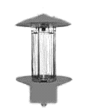

（1）为什么人眼看不见黑光诱虫灯发出的“光”，它发出的是红外线还是紫外线?（人的视觉频率范围：（0.43～0.75）×1015Hz）  
（2）尽管人眼看不见黑光诱虫灯发出的“光”，但技术人员仍然不允许我们用肉眼近距离地直接观察正在正常工作的黑光诱虫灯灯管。这是为什么?   
（3）请解释上述两种黑光诱虫灯是如何杀灭害虫的。

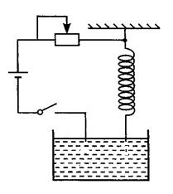

[来源:Z&xx&k.Com]

13．（16分）一个轻质的弹簧，上端悬挂，下端与水银槽中的水银面刚好接触，将上述装置接在电路中，如图所示，当开关闭合后会出现什么现象？如何解释？



14．（16分）小刚同学利用一台测体重的台秤，一张纸和一盆水就粗略地测出了排球击在地面上时对地面作用力的大小。你知道他是怎样做的吗？ 请表述出来。